推薦書 作成上の注意点
○ ファイルを立ち上げたときに表示が拡大されている場合は，左上の「表示」→「文書の編集」へ進んでください。
○ 作成フォームは2ページから始まります。
○ 画面上の○○○○○になっている部分にカーソルを合わせ，入力してください。
○ 入力の際，生年月日と作成年月日は半角数字でお願いします。
○ もし，入力しきれない文字数の場合は，該当項目は手書きでご対応ください。
○ 性別欄の○で囲った部分は， になっている上でクリックすると性別を選択できるようになります。
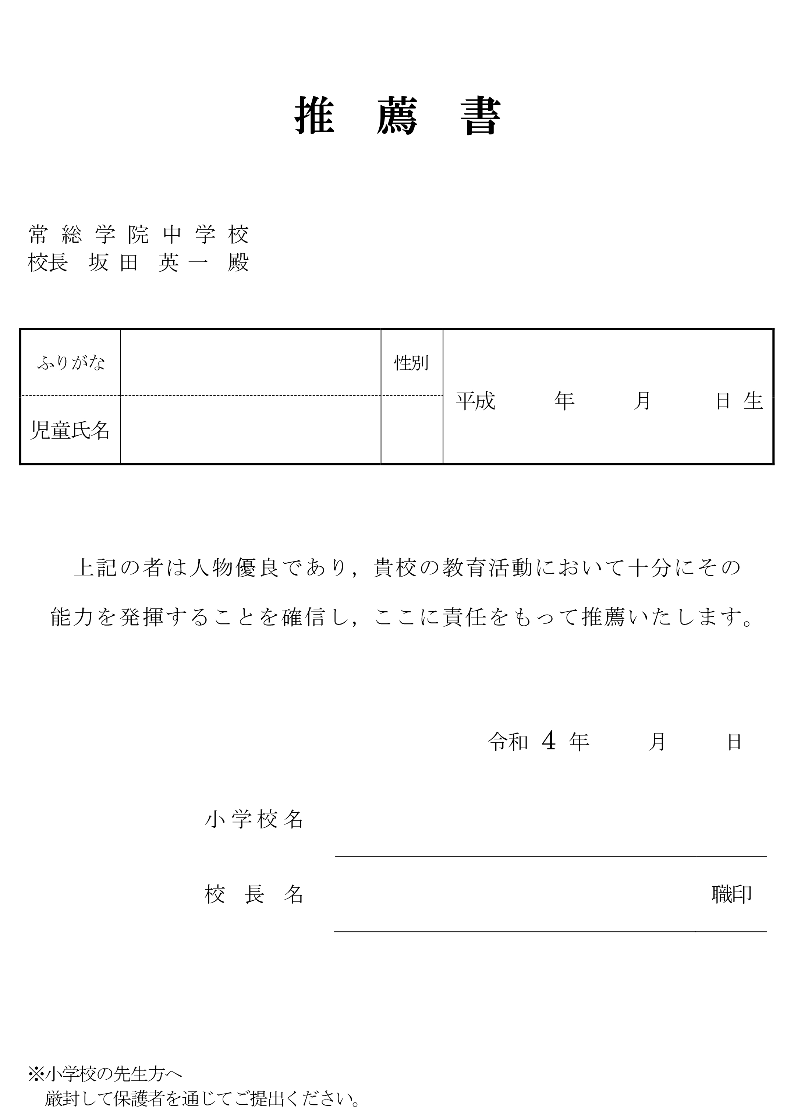
8

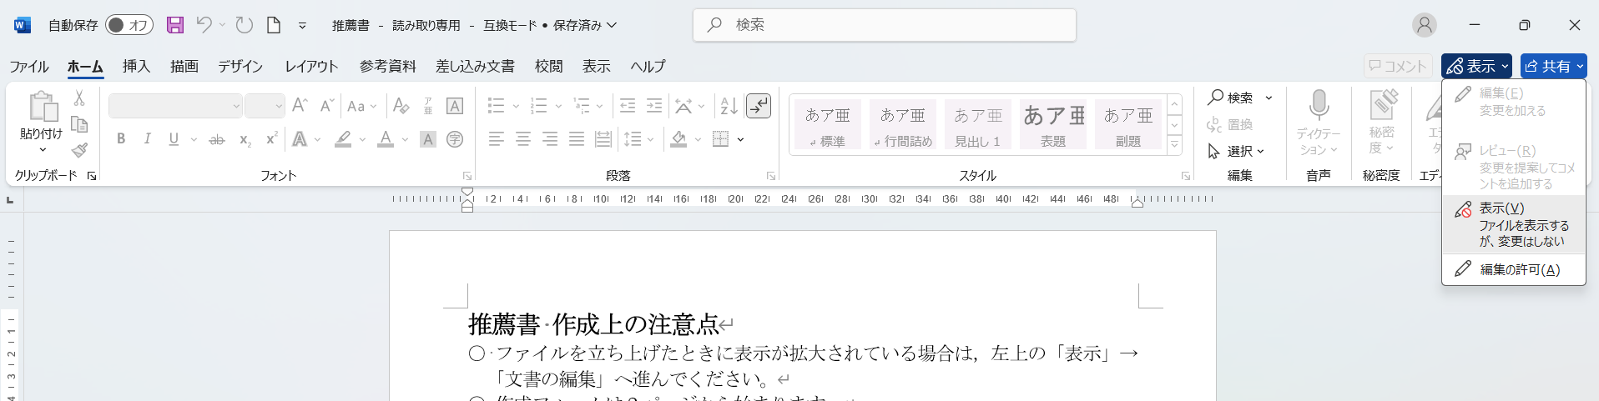○ ここが読み取り専用になっている場合は，画面右上（○内）の「編集の許可」を押してください。

推 薦 書

常 総 学 院 中 学 校
校長 坂 田 英 一 殿

ふりがな |  | 性別 | 平成 年 月 日 生
児童氏名 |  |  | 平成 年 月 日 生

上記の者は人物優良であり，貴校の教育活動において十分にその能力を発揮することを確信し，ここに責任をもって推薦いたします。

令和 8 年 月 日

小学校名
校長名 |  | 職印

※小学校の先生方へ
厳封して保護者を通じてご提出ください。

